
แผนการจัดการเรียนรู้ที่ ๔

หน่วยการเรียนรู้ที่ ๔
มาตรา กม
เขียนคำ มาตรา กม ตามความหมาย

ชั้นประถมศึกษาปีที่ ๒ เวลา ๑ ชั่วโมง
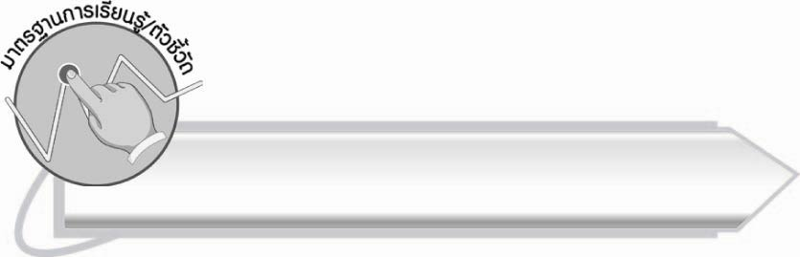
มาตรฐานการเรียนรู้/ตัวชี้วัด

มาตรฐานการเรียนรู้
มาตรฐาน ท ๑.๑ ใช้กระบวนการอ่านสร้างความรู้และความคิดเพื่อนำไปใช้ตัดสินใจ แก้ปัญหาในการดำเนินชีวิต และมีนิสัยรักการอ่าน
ตัวชี้วัด
ท ๑.๑ ป. ๒/๒ อธิบายความหมายของคำและข้อความที่อ่าน
มาตรฐานการเรียนรู้
มาตรฐาน ท ๔.๑ เข้าใจธรรมชาติของภาษาและหลักภาษาไทย การเปลี่ยนแปลงของภาษา
และพลังของภาษา ภูมิปัญญาทางภาษา และรักษาภาษาไทยไว้เป็นสมบัติของชาติ
ตัวชี้วัด
ท ๔.๑ ป. ๒/๒ เขียนสะกดคำและบอกความหมายของคำ

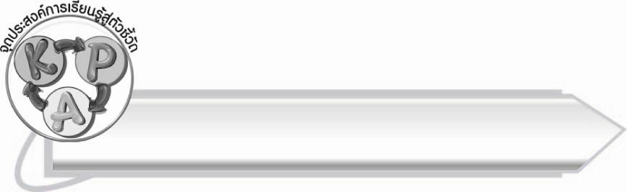
จุดประสงค์การเรียนรู้สู่ตัวชี้วัด

๑. อธิบายความหมายของคำที่อยู่ในมาตรา กม (K)
๒. เขียนคำในมาตรา กม ได้ถูกต้อง (P)
๓. กระตือรือร้นในการร่วมกิจกรรม (A)

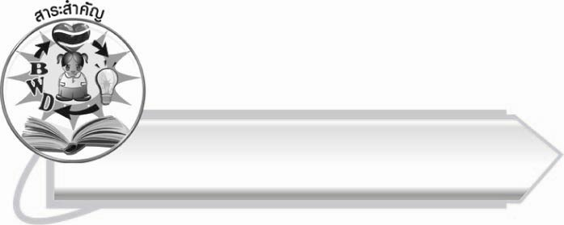
สาระสำคัญ

การเขียนคำมาตรา กม ตามความหมาย เป็นการฝึกให้ใช้คำในภาษาไทยอย่างถูกต้อง

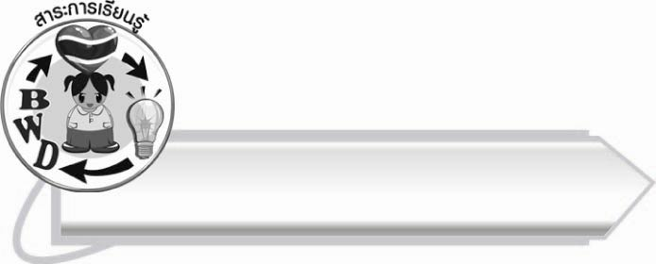
สาระการเรียนรู้

การเขียนคำมาตรา กม ตามความหมาย


สมรรถนะสำคัญของผู้เรียน

๑. ความสามารถในการสื่อสาร
- ทักษะการอ่าน
- ทักษะการเขียน
- ทักษะการฟัง การดู และการพูด
๒. ความสามารถในการคิด
- การวิเคราะห์
- การสังเคราะห์
- การสรุปความรู้
๓. ความสามารถในการแก้ปัญหา
๔. ความสามารถในการใช้ทักษะชีวิต



คุณลักษณะอันพึงประสงค์

ใฝ่เรียนรู้
ตัวชี้วัดที่ ๔.๑ ตั้งใจ เพียรพยายามในการเรียนและเข้าร่วมกิจกรรมการเรียนรู้
มุ่งมั่นในการทำงาน
ตัวชี้วัดที่ ๖.๑ ตั้งใจและรับผิดชอบในการปฏิบัติหน้าที่การงาน
ตัวชี้วัดที่ ๖.๒ ทำงานด้วยความเพียรพยายามและอดทนเพื่อให้งานสำเร็จ
ตามเป้าหมาย
รักความเป็นไทย
ตัวชี้วัดที่ ๗.๒ เห็นคุณค่าและใช้ภาษาไทยในการสื่อสารได้อย่างถูกต้อง
เหมาะสม

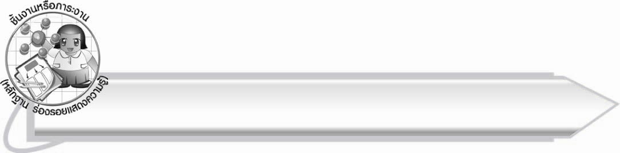
ชิ้นงานหรือภาระงาน (หลักฐาน ร่องรอยแสดงความรู้)

ใบงานเรื่อง การเขียนคำที่อยู่ในมาตรา กม จากปริศนาคำทาย
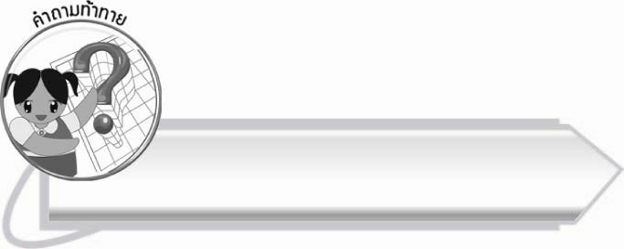
คำถามท้าทาย

การเล่นทายปริศนาอะไรเอ่ยในวิชาภาษาไทย มีประโยชน์อย่างไร

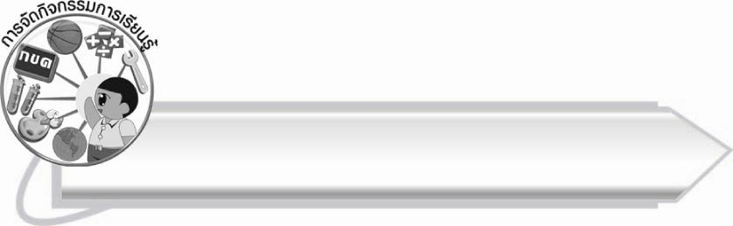
การจัดกิจกรรมการเรียนรู้

๑. ให้นักเรียนร่วมกันแสดงความคิดเห็นโดยครูใช้คำถามท้าทาย ดังนี้
๏ การเล่นทายปริศนาอะไรเอ่ยในวิชาภาษาไทย มีประโยชน์อย่างไร
๒. ให้นักเรียนแบ่งเป็น ๒ กลุ่ม เล่นทายปริศนาอะไรเอ่ย โดยผลัดกันเป็นผู้ทาย และผู้ตอบ ครูสามารถช่วยนักเรียนตั้งปริศนาได้ คำตอบใดของปริศนาที่มี ม สะกด ให้กลุ่มที่ตอบส่งตัวแทนออกมาเขียน
บนกระดาน ช่วยกันอ่านและตรวจสอบ (ครูพิจารณาให้ใช้เวลาพอสมควรเพื่อทำกิจกรรมอื่นต่อไป)
๓. ให้นักเรียนทำใบงานที่ ๘ เรื่อง การเขียนคำที่อยู่ในมาตรา กม จากปริศนาคำทาย แล้วร่วมกันตรวจสอบความถูกต้อง
๔. ให้นักเรียนออกมาหยิบบัตรคำที่ครูเตรียมไว้ทีละคน เมื่อเปิดดูแล้วให้หาคำในมาตรา กม มาเติมกับคำที่ได้ให้มีความหมาย ทุกคนช่วยกันตรวจสอบความถูกต้อง (ครูอาจใช้บัตรคำเดิมซ้ำอีกก็ได้ เพราะบางคำสามารถหาคำอื่นมาเติมได้หลายคำ เพื่อให้นักเรียนได้เรียนรู้คำเพิ่มมากขึ้น)
๕. ให้นักเรียนอ่านประโยคต่อไปนี้ และเรียนรู้ความหมายของคำ
๏ แกงชามนี้มีรสชาติกลมกล่อม
(กลมกล่อม หมายถึง ที่เข้ากันได้พอดี ใช้แก่รสชาติของอาหาร)
๏ นารีได้รับคำชมเชยว่าเป็นคนมีน้ำใจ
(ชมเชย หมายถึง ยกย่อง สรรเสริญ)
๏ นิ่มยิ้มแย้มแจ่มใสทำให้ดูน่ารักเสมอ
(แจ่มใส หมายถึง ปลอดโปร่ง ไม่ขุ่นมัว เช่น อารมณ์แจ่มใส)
๏ นักเรียนชั้น ป. ๒/๑ ติดหวัดกันงอมแงม
(งอมแงม หมายถึง เลิกได้ยาก แก้ได้ยาก รักษาได้ยาก)
๏ พี่ของฉันซ่อมแซมเสื้อผ้าและของใช้ต่าง ๆ ได้อย่างเรียบร้อย
(ซ่อมแซม หมายถึง แก้ไข ปรับปรุง เพิ่มเติมของชำรุดให้กลับคืนสู่สภาพเดิม)
๖. ให้นักเรียนและครูร่วมกันสรุปความรู้ ดังนี้
๏ การเขียนคำมาตรา กม ที่มีความหมาย เป็นการฝึกให้รู้จักคำในภาษาไทยเพิ่มมากขึ้น

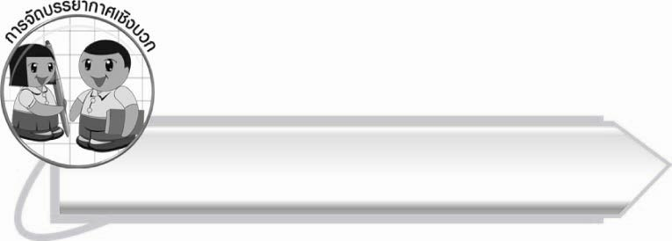
การจัดบรรยากาศเชิงบวก

ให้นักเรียนร่วมกันเรียนรู้คำจากการทำกิจกรรม ครูเป็นผู้ดำเนินกิจกรรมให้เกิดความสนุกสนาน ส่งเสริมให้นักเรียนใช้ความคิดอย่างเต็มที่

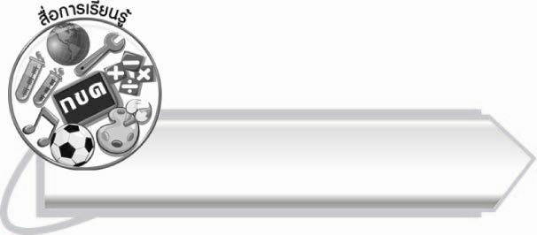
สื่อการเรียนรู้

๑. บัตรคำ
๒. ใบงาน

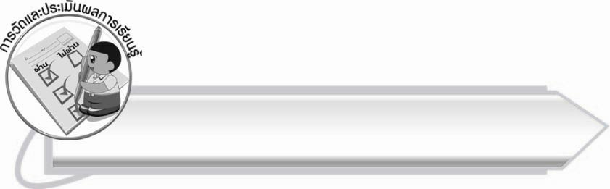
การวัดและประเมินผลการเรียนรู้

๑. วิธีการวัดและประเมินผล
๑.๑ สังเกตพฤติกรรมของนักเรียนในการเข้าร่วมกิจกรรม
๑.๒ สังเกตพฤติกรรมของนักเรียนในการเข้าร่วมกิจกรรมกลุ่ม
๑.๓ ตรวจใบงานที่ ๘
๒. เครื่องมือ
๒.๑ แบบสังเกตพฤติกรรมการเข้าร่วมกิจกรรม
๒.๒ แบบสังเกตพฤติกรรมการเข้าร่วมกิจกรรมกลุ่ม

๓. เกณฑ์การประเมิน
๓.๑ การประเมินพฤติกรรมการเข้าร่วมกิจกรรม
ผ่านตั้งแต่ ๒ รายการ ถือว่า ผ่าน
ผ่าน ๑ รายการ ถือว่า ไม่ผ่าน
๓.๒ การประเมินพฤติกรรมการเข้าร่วมกิจกรรมกลุ่ม
คะแนน ๙ - ๑๐ ระดับ ดีมาก
คะแนน ๗ - ๘ ระดับ ดี
คะแนน ๕ - ๖ ระดับ พอใช้
คะแนน ๐ - ๔ ระดับ ควรปรับปรุง

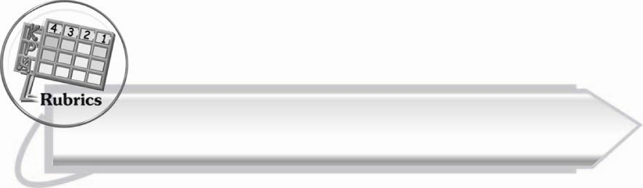
การประเมินใบงานนี้ให้ผู้สอนพิจารณาจากเกณฑ์การประเมินผลตามสภาพจริง (Rubrics)
การประเมินผลตามสภาพจริง (Rubrics)
เรื่อง การเขียนคำที่อยู่ในมาตรา กม จากปริศนาคำทาย
ระดับคะแนน  เกณฑ์การประเมิน | ๔ | ๓ | ๒ | ๑
การเขียนคำจากปริศนาคำทาย | เขียนคำที่มีความหมาย  สอดคล้องกับ  ปริศนาคำทาย  ได้ถูกต้องทุกคำด้วยตนเอง | เขียนคำที่มีความหมาย  สอดคล้องกับ  ปริศนาคำทาย  ด้วยตนเองได้  บางคำที่เขียน  หรืออ่านผิด  ก็สามารถแก้ไขด้วยตนเองได้ | เขียนคำที่มี  ความหมาย  สอดคล้องกับ  ปริศนาคำทาย  ได้ถูกต้องเป็น  ส่วนใหญ่  และเมื่อมีผู้แนะนำ  ก็สามารถแก้ไข  ตามได้ | เขียนคำที่มีความหมาย  สอดคล้องกับ  ปริศนาคำทายได้ แต่ต้องมีผู้แนะนำ

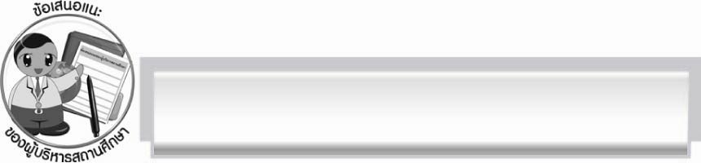
ข้อเสนอแนะของผู้บริหารสถานศึกษา
______________________________________________________________________________
______________________________________________________________________________
______________________________________________________________________________
______________________________________________________________________________
______________________________________________________________________________
______________________________________________________________________________
______________________________________________________________________________
______________________________________________________________________________
______________________________________________________________________________
______________________________________________________________________________
______________________________________________________________________________
______________________________________________________________________________
______________________________________________________________________________
______________________________________________________________________________
______________________________________________________________________________
______________________________________________________________________________
______________________________________________________________________________
______________________________________________________________________________
______________________________________________________________________________
______________________________________________________________________________
______________________________________________________________________________
______________________________________________________________________________
______________________________________________________________________________
______________________________________________________________________________

ลงชื่อ_________________________ (ผู้บริหารสถานศึกษา)
(_________________________)
________/________/_______


บันทึกหลังการสอน

ผลการจัดการเรียนการสอน

______________________________________________________________________________
______________________________________________________________________________
______________________________________________________________________________
______________________________________________________________________________
______________________________________________________________________________
______________________________________________________________________________

ปัญหา/อุปสรรค

______________________________________________________________________________
______________________________________________________________________________
______________________________________________________________________________
______________________________________________________________________________
______________________________________________________________________________
______________________________________________________________________________

แนวทางแก้ไข

______________________________________________________________________________
______________________________________________________________________________
______________________________________________________________________________
______________________________________________________________________________
______________________________________________________________________________
______________________________________________________________________________

ลงชื่อ_____________________________ (ผู้บันทึก)
(_________________________)
________/________/_______

